Actividades para pensar y reflexionar en esta situación de cuarentena

Destinatarios: estudiantes de los terceros años (todas las divisiones)
Materia: Historia
Profesor@s: Benavides Valeria, Butin Maximiliano.
Fecha de entrega: cuando volvamos a clases.

Hola a tod@s!!! lamentamos tener que iniciar nuestro primer contacto con ustedes en estas condiciones, que tienen que ver en sus inicios con el NO inicio de clases producto de que aún no se termina la obra aledaña al colegio, con lo cual aún no están garantizadas las condiciones de seguridad. Pero lo que nos lleva a iniciar este primer contacto es la situación de cuarentena total que se ha decretado en Argentina, al igual que en otros países.
En este sentido con los profes pensamos en generar algunas actividades de lectura y reflexión que serán retomadas cuando nos encontremos en las aulas. Dichas actividades tienen que ver con el contenido de historia de tercer año y de su relación con lo que sucede actualmente.
Vale aclarar que dichas actividades son de diagnóstico.

- Si observas las imágenes, muchas sacadas de las redes sociales, qué ideas pensas que están intentando transmitir?

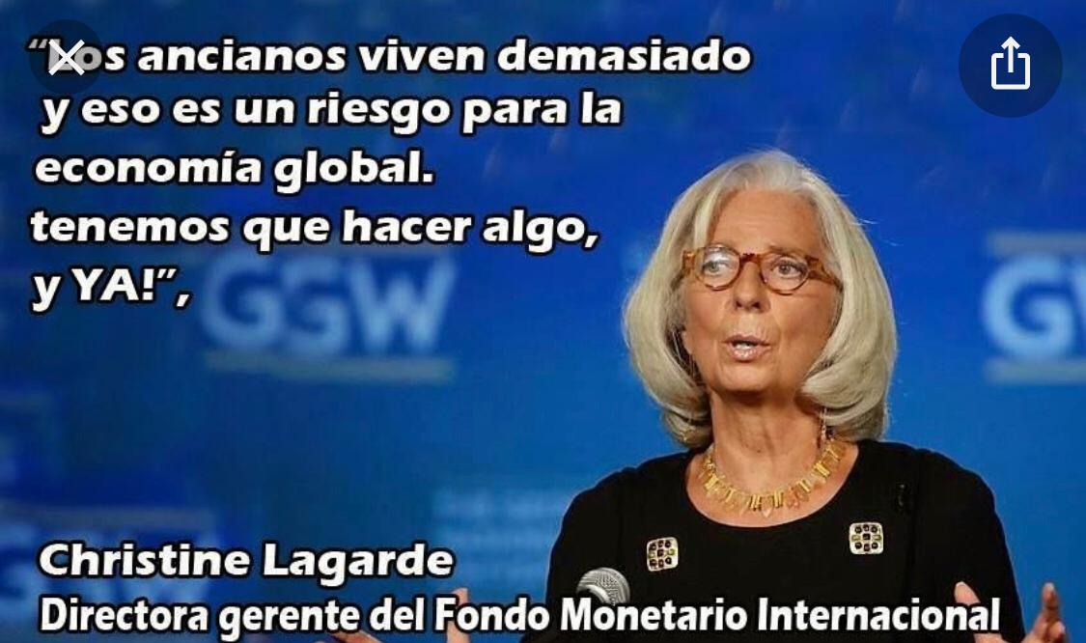
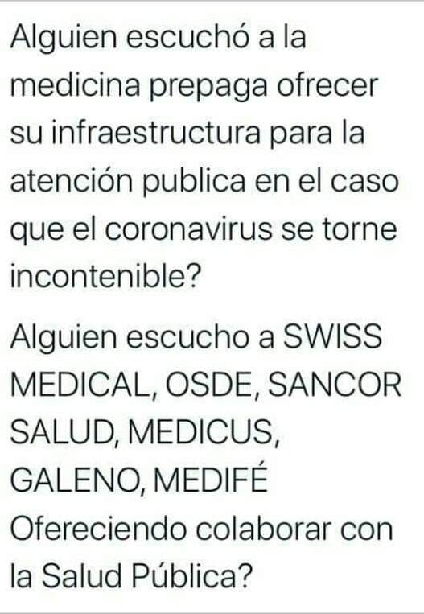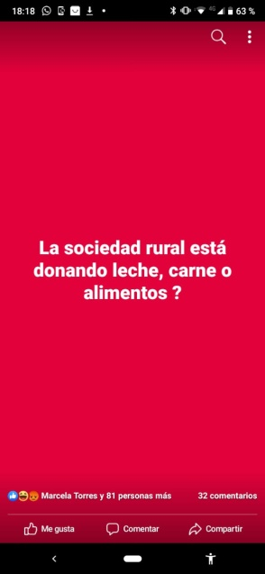
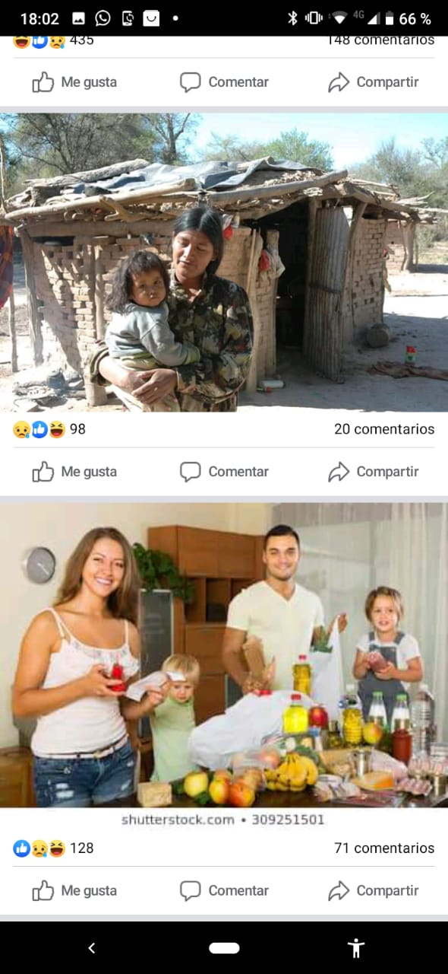

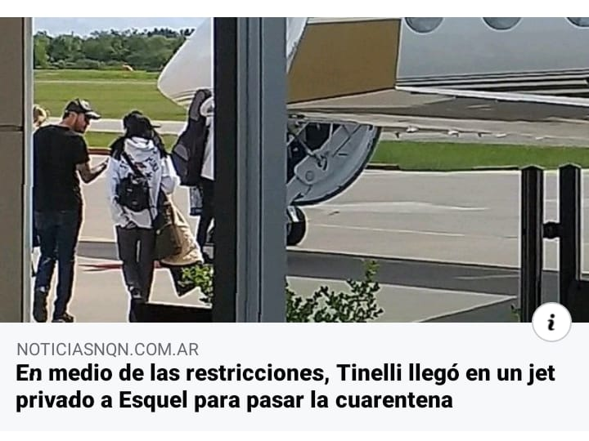
- En estos días se ha declarado la emergencia sanitaria, consideras que es lo mismo que hablar de crisis sanitaria?
- Buscar y leer el decreto presidencial del día 19/3/20. A partir de sus lectura:
a – ¿cuáles son las principales medidas que plantea? ¿Alguna de ellas te llama la atención?¿por qué?
b- ¿Consideras que dichas medidas repercuten de igual manera para toda la población? ¿Por qué?

- A partir de la lectura del siguiente artículo: https://www.eldiario.es/economia/historia-consecuencias-economicas-epidemias-historicas_0_1005099785.html, ¿qué ideas consideras que son importantes destacar? Reconoces en el artículo alguna de las pandemias surgidas en los procesos históricos trabajados en historia de segundo?

Dicho trabajo deberá ser presentado cuando iniciemos las clases y nos encontremos en el aula. Los saludamos y esperamos que ustedes y sus familias se encuentren con buena situación de salud.

